Witam rodziców i dzieci w kolejnym tygodniu naszych zabaw i ćwiczeń logopedycznych.
Zapraszam do wspólnej zabawy, połączmy przyjemne z pożytecznym.
Na dobry początek rozgrzewka „poruszajmy” nasze języki, wargi policzki, żeby prawidłowo pracowały.

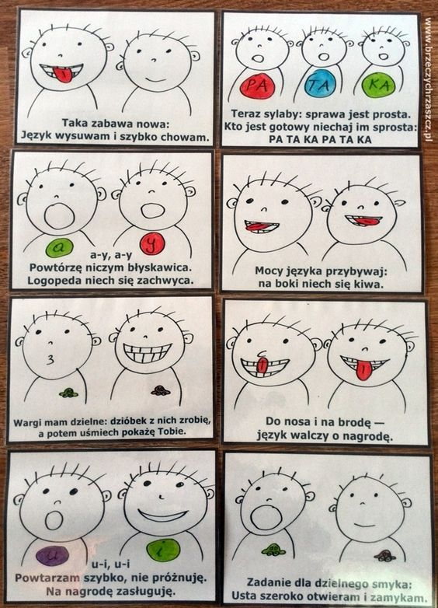

Zabawy z sylabami.
Dzieci starsze łączą głoski tworząc sylaby- ćwicznie syntezy.Dzieci młodsze powtarzają za dorosłym sylaby szeroko otwierając usta. Jeśli potrafią to samodzielnie czytają sylaby. Urozmaiceniem może być powtarzanie sylab głośno- cicho, grubym głosem- cieniutkim.
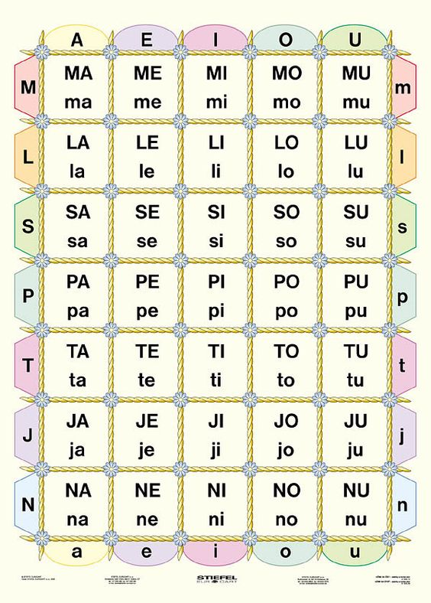

Zabawy z samogłoskami.
Utrwalamy znajomość samogłosek, podczas ich powtarzania ćwiczymy narządy mowy. Z pośród innych samogłosek poszukaj tę, która jest zaznaczona, ćwiczymy percepcje wzrokową.
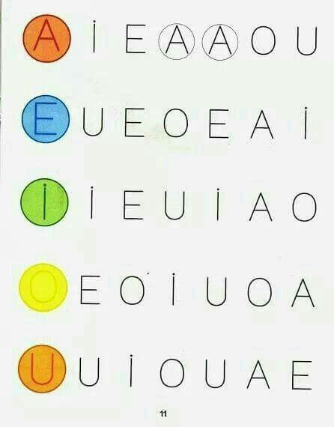

Pionizacja języka.
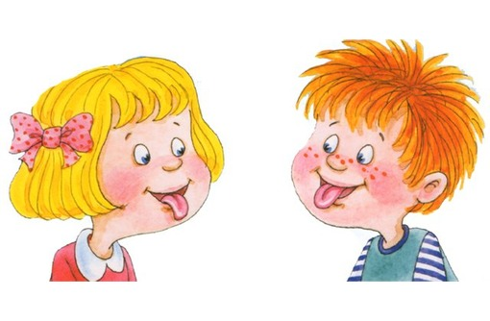
Zabawa fabularyzacyjna.
Nasz język zamienia się w pędzel do malowania. Pomagamy tacie wymalować nasz pokój.
Malujemy sufit- język przesuwa się po całym podniebieniu;
Malujemy na suficie kolorowe kropki -czubek języka dotyka „punktowo” podniebienia.
Malujemy ściany- język przesuwa się po policzkach, z prawej i z lewej strony.
Pokój pięknie wymalowany- to teraz musimy posprzątać. Myjemy okna u góry na piętrze; szyby od wewnątrz; język głaszcze górne zęby od środka buzi. Teraz szyby od zewnątrz; język głaszce górne zęby pod górną wargą. Pora wytrzepać dywan; szybkie mlaskanie językiem. W nagrodę, od mamy, za naszą pracę otrzymaliśmy pyszne lody. Jakie lubicie? Bo ja śmietankowe. Naśladujemy lizanie lodów.
Narządy mowy wyćwiczone, więc możemy utrwalać prawidłowe wypowiadanie głosek.

Szereg syczący, głoski: s, z, c, dz i dodatkowo ćwiczenia grafomotoryczne. Pamiętamy o prawidłowym ułożeniu jezyka, oraz o tym aby nie wysuwał się między zęby.
Rysując po śladzie, łącząc przerywane linie naśladuj odgłosy wydawane przez pojazdy:
- SYSYSYSY…
- ZYZYZYZYZY…..
- CYCYCYCYCY….
- DZYDZYDZYDZY…..
- SYZYCYDZY…

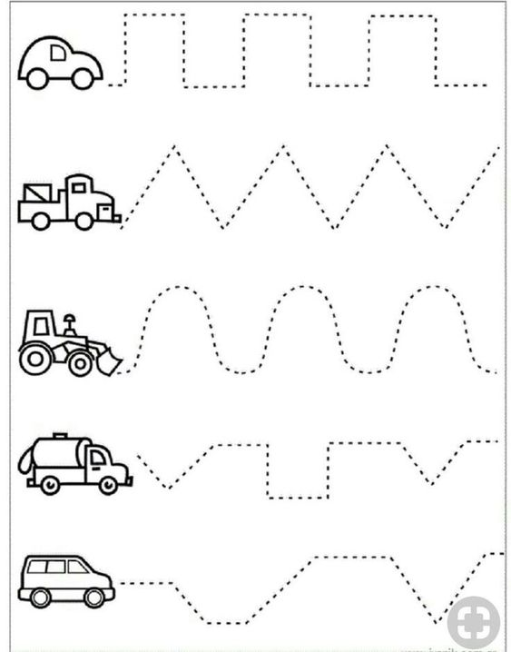
Powtarzamy za dorosłym wierszyk.
Auto jedzie sy sy sy
Ciężarówka zy zy zy
Traktor cyka cyk cyk cyk
Betoniarka dzyk dzyk dzyk
A na koniec samochodzik
Po ulicy syczy: syzycydzy.

Wyrazy zaczynające się na głoskę „s”. Rodzic za pomocą sylab wypowiada np. sko-cznia, zadaniem dziecka jest połączyć sylaby w wyraz: skocznia. Trudniejsza wersja: rodzic mówi wyraz za pomocą głosek: s-a-l-a, zadaniem dziecka jest polączyć głoski i odgadnąć wyraz – sala. Ćwiczymy słuch fonemowy i syntezę. Na koniec zabawy możemy pomalować słonia. Pamiętamy o prawidłowej realizacji głoski „s”.
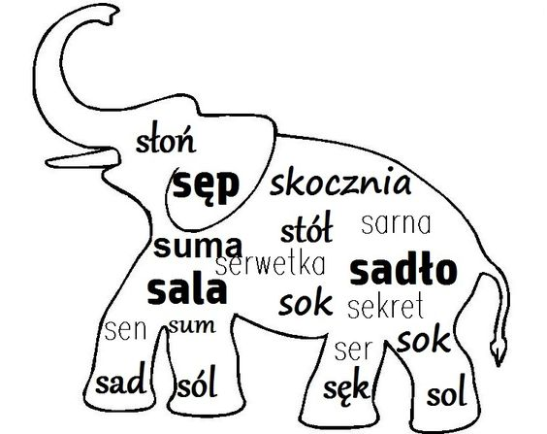

Głoska „C”. Nazwij obrazki. Powtarzaj wyraźnie wyrazy. Ułóż z tymi wyrazami zdania np. Cebula to warzywo. Lubię jeść cukierki. Itd.
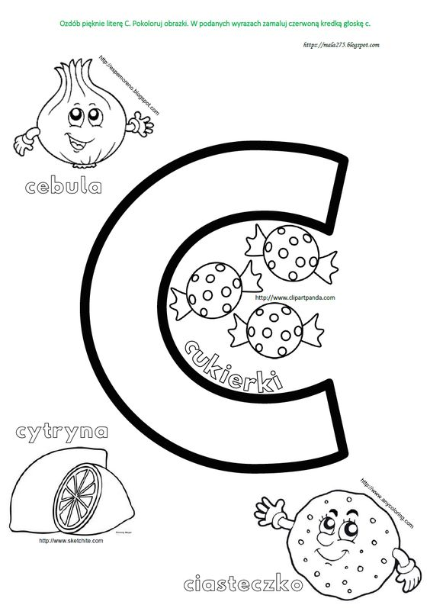

Szereg szumiący, dla dzieci, które już wypowiadaja głoski „sz, rz, cz, dż”
Utrwalamy głoski w sylabach, logotomach, wyrazach, zdaniach aby „na dobre” pojawiły się w mowie spontanicznej dziecka i weszły w nawyk. Pamiętajmy- przy zabawach z głoskami dźwięcznym: rz, dż, kładziemy rękę na szyi aby ułatwić dziecku realizację tych głosek poprzez wyczucie wibracji strun głosowych. Dołączmy też ćwiczenia wstępne, które już znamy z terapii bezdźwięczności. Zalecam powtarzajmy je codziennie w formie zabaw, nawet podczas kąpieli.
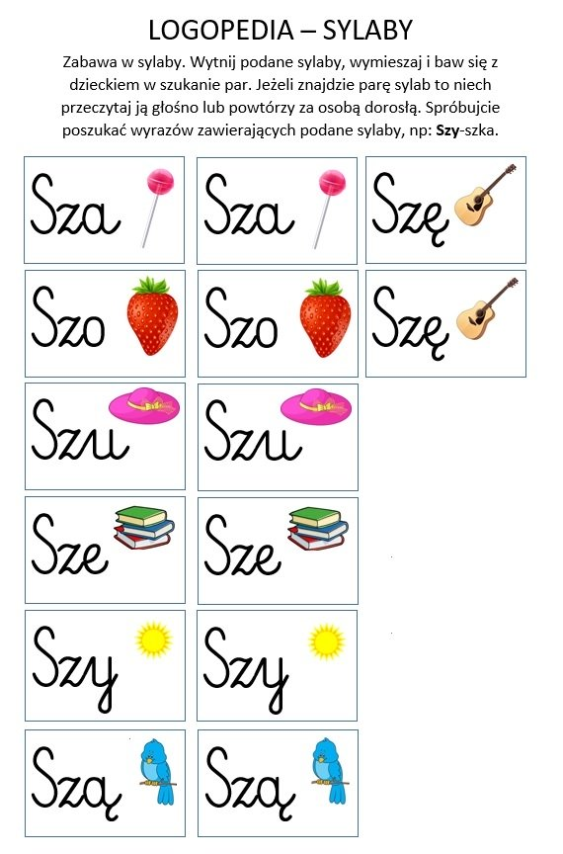
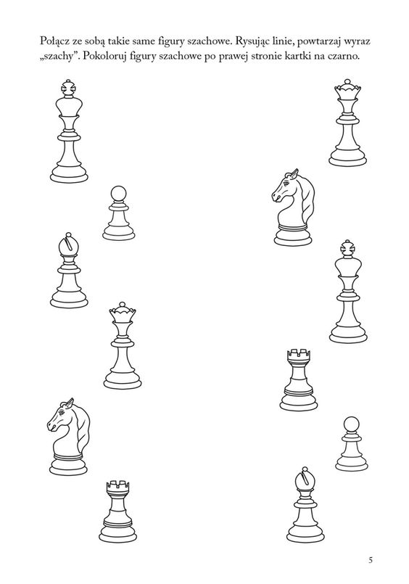

Powtarzaj za rodzicem lub jeśli potrafisz przeczytaj sam.
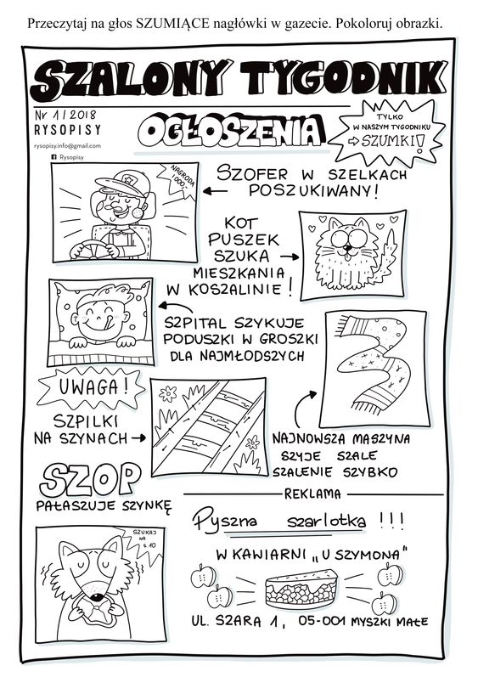

Głoska „ż”. Połącz samogłoski z sylabami. Przeczytaj powstałe logotomy.
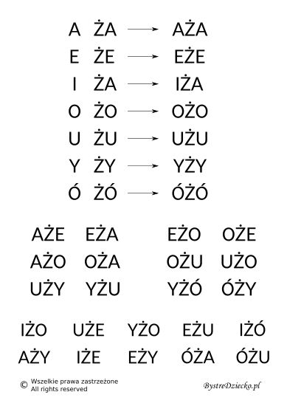
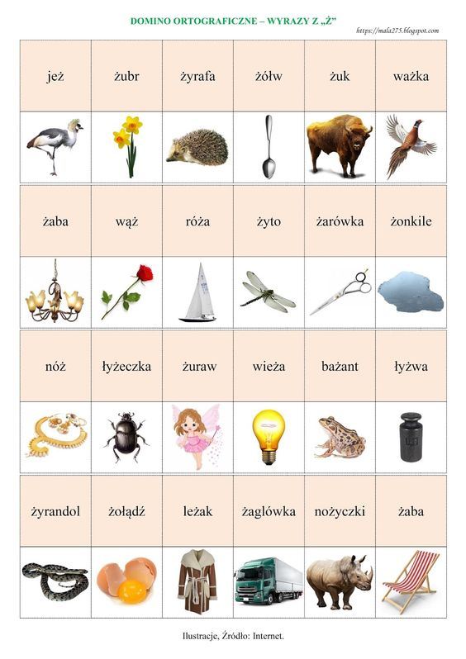
Układamy domino. Wytnij obrazki i rozpoczynamy zabawę. Podczas zabawy dziecko powtarza kolejno wszystkie wyrazy, zaczynając za każdym razem od początku domina. Wksazuje palcem dany obrazek i mówi jego nazwę.

Głoski „cz” i „dż” . Jakiej głoski brakuje?
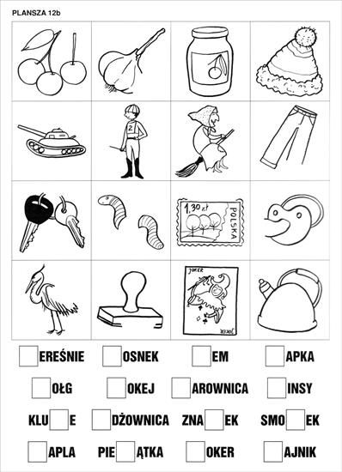

Głoski ciszące- zabawy wstępne. Dziecko naśladuje odgłosy pojazdów na ulicy podane w wierszu: ciuch, titi, bziii, wiii, piii-, eoeo.
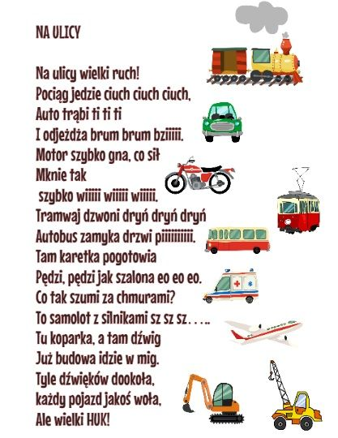

GąsieniczkI „ASIA, ASIO, ASIU, ASIE”- zgadnij co lubią zajadać? Połącz przerywaną linię powtarzając kolejno imię gąsieniczek. Gąsieniczka nr 1: ASIA, ASIA, ASIA. Gąsieniczka nr 2: ASIO, ASIO, ASIO… itd. Odpowiedz na pytanie całym zdaniem:
Gąsieniczka Asia lubi jeść ser.
Gąsieniczka Asio lubi jeść ciasteczko.
Gąsieniczka Asiu lubi jeść jabłuszko.
Gąsieniczka Asie lubi jeść śliweczkę.

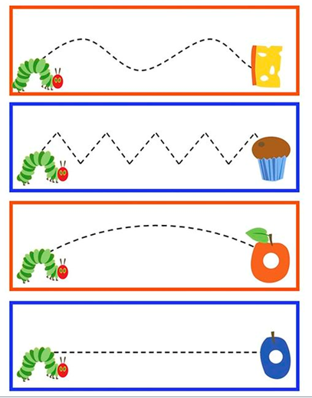

Głoski F i W
W każdym wyrazie odszukaj litery „F i W”. Pokoloruj je- „F”na kolor różowy, „W” na kolor pomarańczowy. Następnie wykonaj ćwiczenia z karty pracy. Powtarzaj wyrazy za rodzicem. Jeśli potrafisz przeczytaj sam.
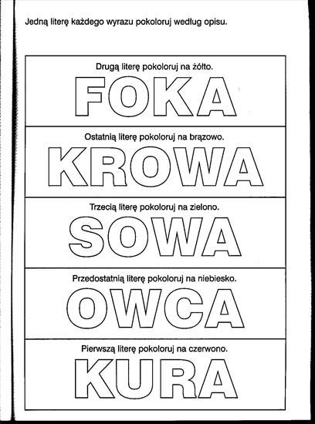

Połącz przerywaną linię a nastepnie wytnij puzzle. Połącz puzzle i przyklej na kartce, powiedz co ukryło się na poszczególnych częściach /farby, fortepian, fasola, foka, flaga, fajerwerki, fabryka, Felek, frytki/. Na zakończenie zabwy powiedz jaka powstała litera? Pokoloruj obrazki.
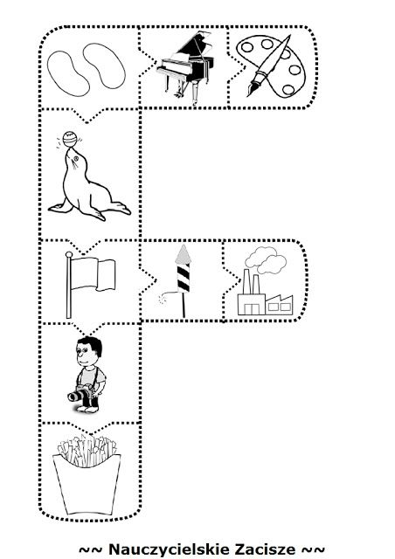

Powtarzaj wyrazy za rodzicem, następnie podziel wyrazy na sylaby- wystukaj sylaby uderzając ręką o stół. Ułóż tyle patyczków ile jest sylab w wyrazie. FA-LE- 2 sylaby, 2 patyczki. Układaj patyczki zaczynając od lewej strony.
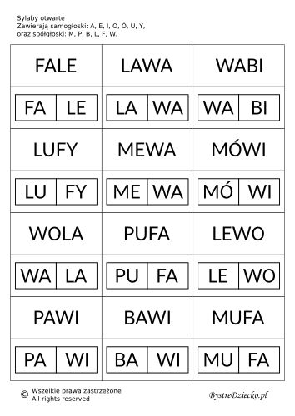

Rozumienie mowy.
Odpowiedz na pytania i wklej właściwy obrazek.

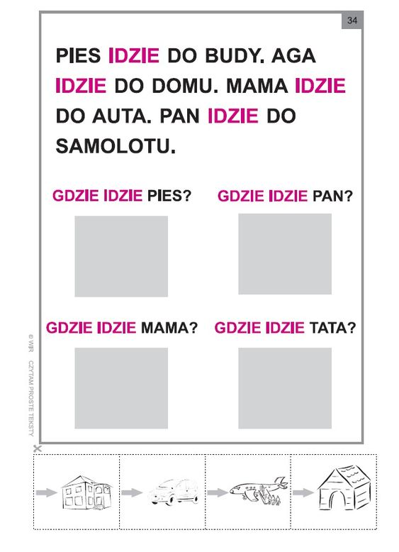
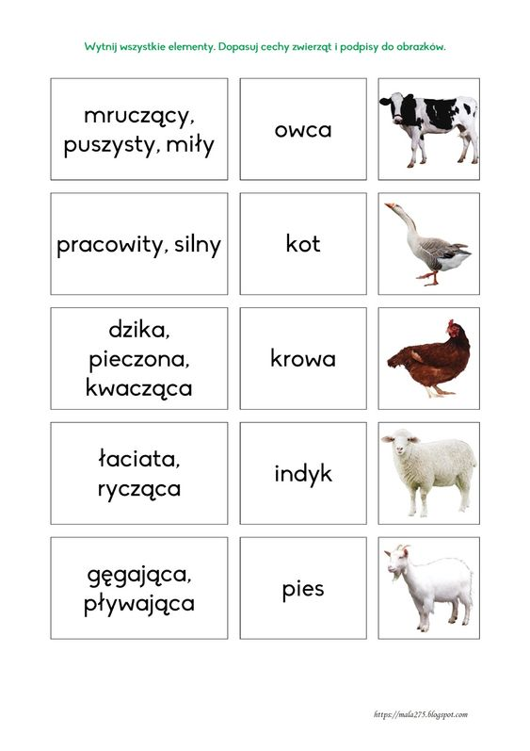

Czasowniki i przyimki w zdaniach. Odpowiedz na pytania:
Co robi kotek?
Kotek idzie. Gdzie idzie kotek? Kotek idzie obok nogi.
Kotek leży. Gdzie leży kotek? Kotek leży pod stołem.
Kotek skacze. Gdzie skacze kotek? Kotek skacze na podłogę.
Kotek stoi. Gdzie stoi kotek? Kotek stoi pomiędzy krzesłami.
Kotek wspina się. Gdzie wspina się kotek?. Kotek wspina się na łąwkę.
Kotek leży. Gdzie leży kotek? Kotek leży na ławce.
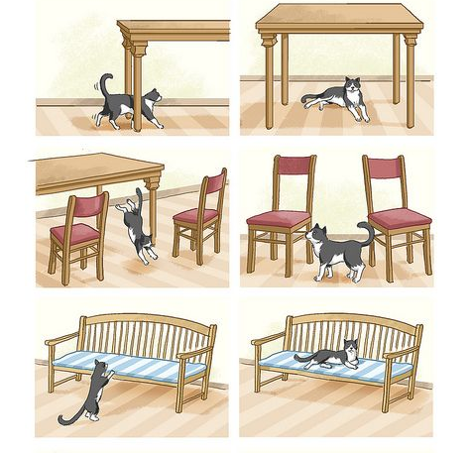

Ćwiczenia lewopółkulowe- sekwencje. Jak Kasia ułożyła zabawki na półce? Pokoloruj obrazki obok odpowiednim kolorem.
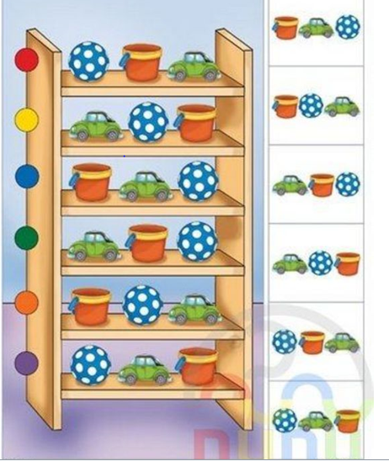

Bystre oczko- pomóż pani odszukać drogę na dach, żeby mogła powiesić pranie. Ćwiczenie percepcji wzrokowej. Młodszym dzieciom pomagają rodzice.
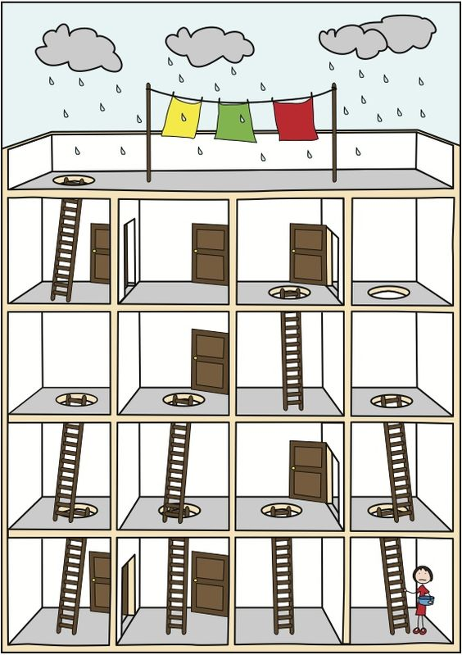
Życzę udanych zabaw. Proszę rodziców o kontakt mailowy lub telefoniczny. Służę radą i wskazówkami. p. Beatka

